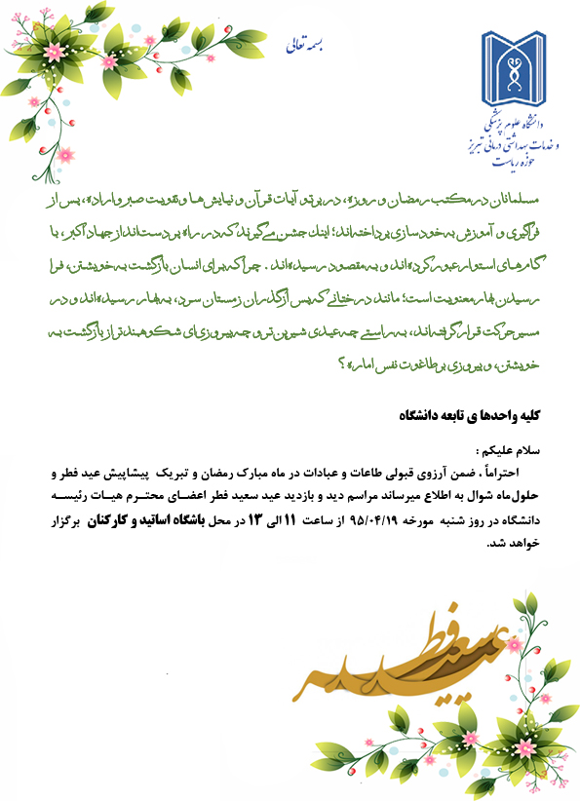
شماره : 45996/5
تاریخ : 14/04/1395
پیوست : ندارد

